TRƯỜNG ĐẠI HỌC KHOA HỌC TỰ NHIÊN

KHOA CÔNG NGHỆ THÔNG TIN

**\*\*\***

**QUẢN LÝ DỰ ÁN PHẦN MỀM**

NHÓM 9

**MỞ RỘNG VNFINDER THÀNH MẠNG XÃ HỘI CHIA SẺ ĐỊA ĐIỂM**

**Hướng dẫn cài đặt môi trường**

Giáo viên LT: **Ngô Huy Biên**

Giáo viên TH: **Ngô Ngọc Đăng Khoa**

C:\Users\tdqua_000\Dropbox\SS-Slides\DeCuong-CDIO\Template CDIO v4.2\Templates\Hinh anh\LogoTruong.png

**PHIÊN BẢN 1.0**

Ngày 3 tháng 11 năm 2016

**LỊCH SỬ THAY ĐỔI TÀI LIỆU**

|  |  |  |  |
| --- | --- | --- | --- |
| Phiên bản | Tác giả | Ngày | Lý do |
| 1.0 | Trần Văn Đức | 3/11/2016 | Hướng dẫn công cụ |

MỤC LỤC

[1 Hướng dẫn cài đặt và sử dụng xampp: 1](#_Toc465966812)

[1.1 Cài đặt: 1](#_Toc465966813)

[1.2 Hướng dẫn sử dụng: 3](#_Toc465966814)

[2 Thiết lập cơ sở dữ liệu: 3](#_Toc465966815)

[2.1 Thiết lập database 3](#_Toc465966816)

[2.2 Cấu hình cho phần mềm: 5](#_Toc465966817)

# Hướng dẫn cài đặt và sử dụng xampp:

## Cài đặt:

* Để cài đặt xampp, bạn phải tải tập tin cài đặt dành cho windows tại địa chỉ trên <https://www.apachefriends.org> . Xampp hỗ trợ Windows, Linux và OS X
* Sau khi đã có tập tin cài đặt ta thực hiện theo các bước cài đặt XAMPP như sau:
* 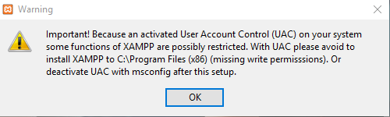Khi bắt đầu khởi chạy, thì windows có cảnh báo về chương trình XAMPP, bạn cứ bỏ qua và tiếp tục nhấn “OK” để tiến đến các bước tiếp theo:
* 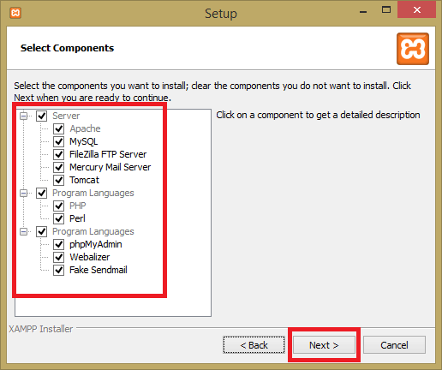Bạn sẽ tích vào các gói thành phần trong Xampp mà bạn cần sử dụng.
* 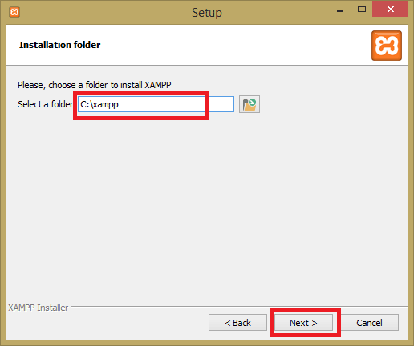Lựa chọn thư mực chứa thư mục Xampp để có thể thuận tiện quản lý và phát triển:
* 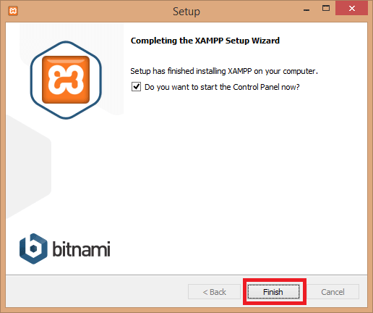Và chờ đợi, quá trình Xampp giải nén các gói cài đặt hoàn tất. Nhấn “Finish” để kết thúc quá trình cài đặt Xampp.

## Hướng dẫn sử dụng:

* 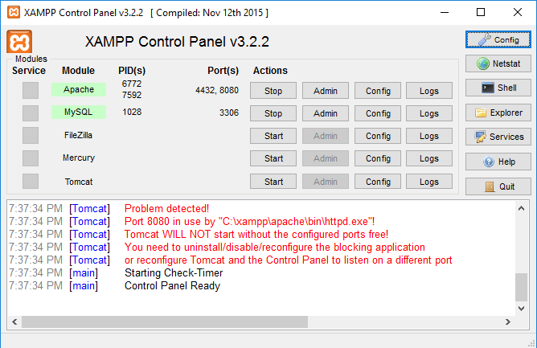Sau khi cài đặt Xampp thành công, người dùng có thể quản lý các dịch vụ/service chạy nền thông qua Xampp Control Panel, người dùng có thể bật/tắt apache và mysql dễ dàng thông qua cửa sổ điều khiển
* Apache mặc định xài port 80, nếu bạn có cài skype trước đó thì có thì xảy ra xung đột cổng và Apache không thể khởi chạy. Vì vậy nếu bạn có sử dụng skype thì hãy đổi port của apache sang port mới trong phần Config.
* Bạn có thể truy nhập vào phpMyadmin thông qua ô nhập địa chỉ của trình duyệt web như firefox, chrome, opera, …. Nhập địa chỉ: <http://localhost/phpmyadmin> hoặc <http://127.0.0.1/phpmyadmin> để truy nhập vào trang quản trị cơ sở dữ liệu.

# Thiết lập cơ sở dữ liệu:

## Thiết lập database

* Tạo cơ sở dữ liệu trên <http://localhost/phpmyadmin>

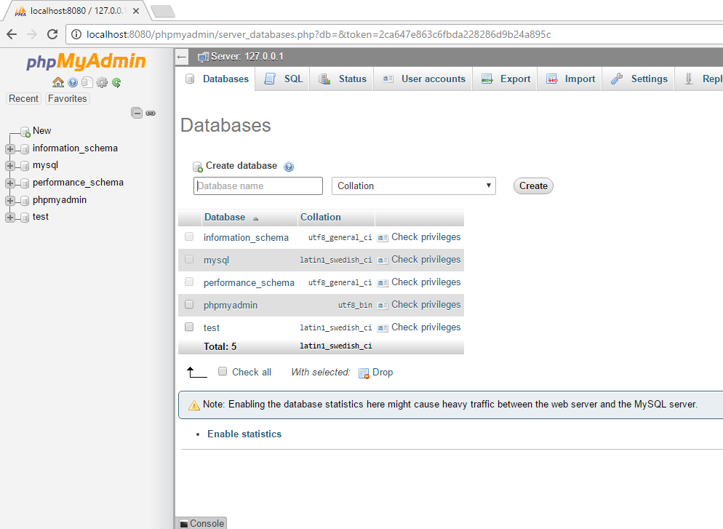

* 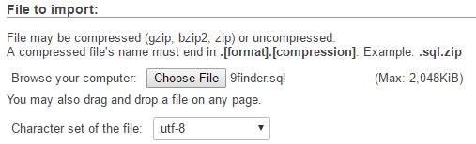Chạy file script từ file sql trong thư mục database/ 9finder.sql
* 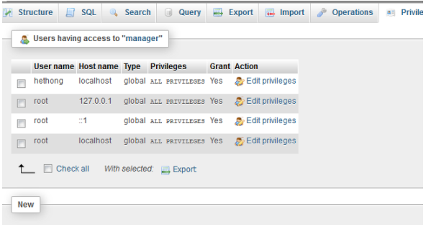Cấu hình account truy cập đến database

## Cấu hình cho phần mềm:

* Cấu hình kết nối từ database với sever:

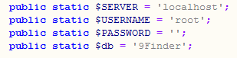Truy cập vào file sever/models/database.php thay đổi cấu hình truy xuất phù hợp với database: